PRACTICA 1

Seguridad de Sistemas (Sis-737)

Univ. Michael Jesús Sanchez Quispe

**Parte 1**

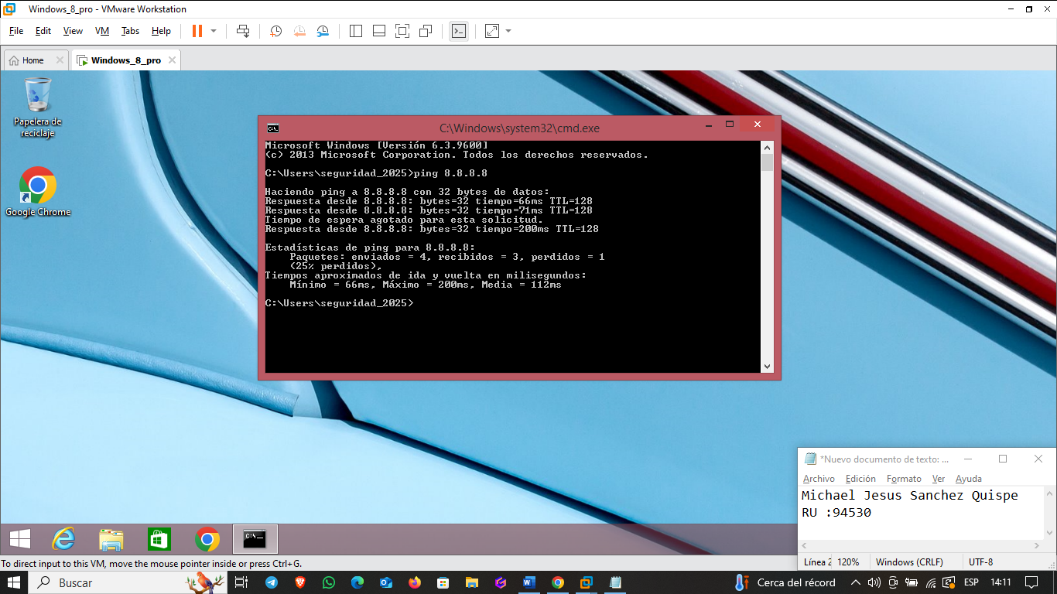

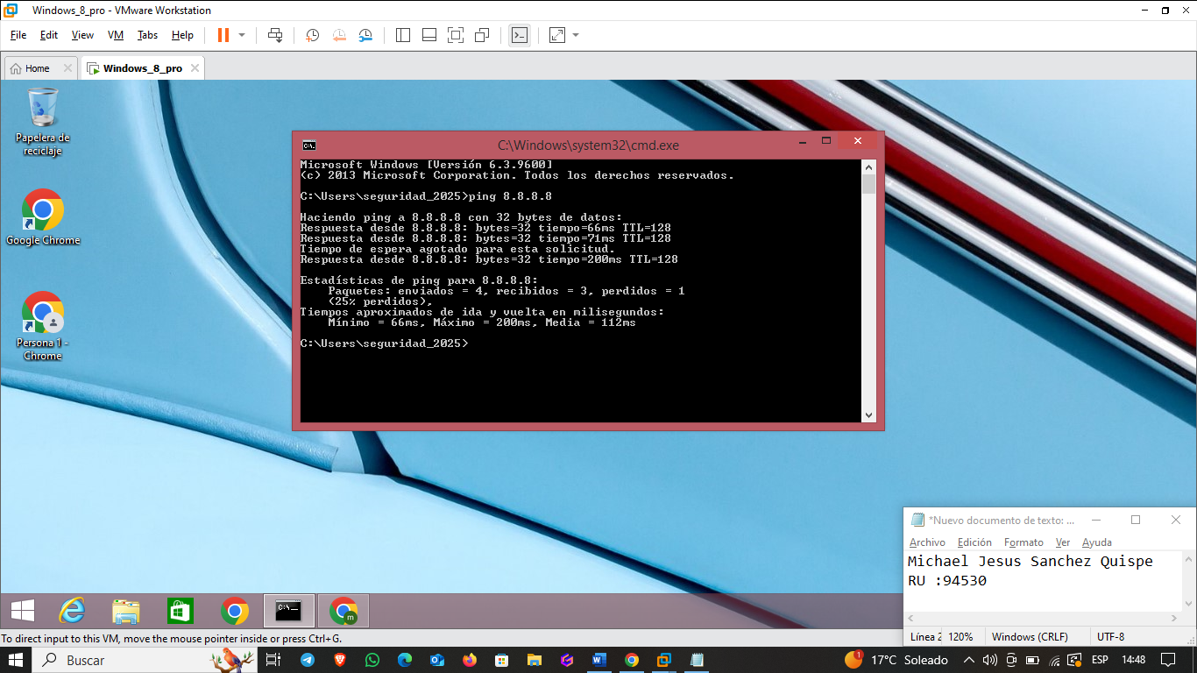

En esta parte el correo inicial no me quería dar permiso debido a que no tenia configurado la verificación en dos pasos asi que use el siguiente correo que tambien me pertenece

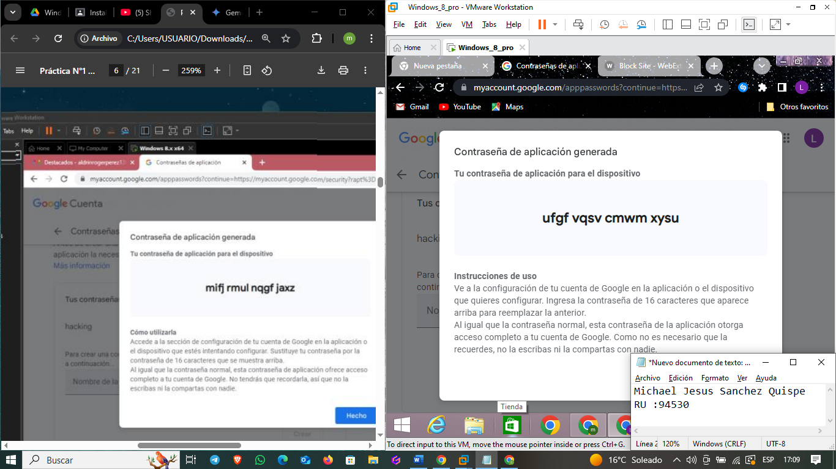

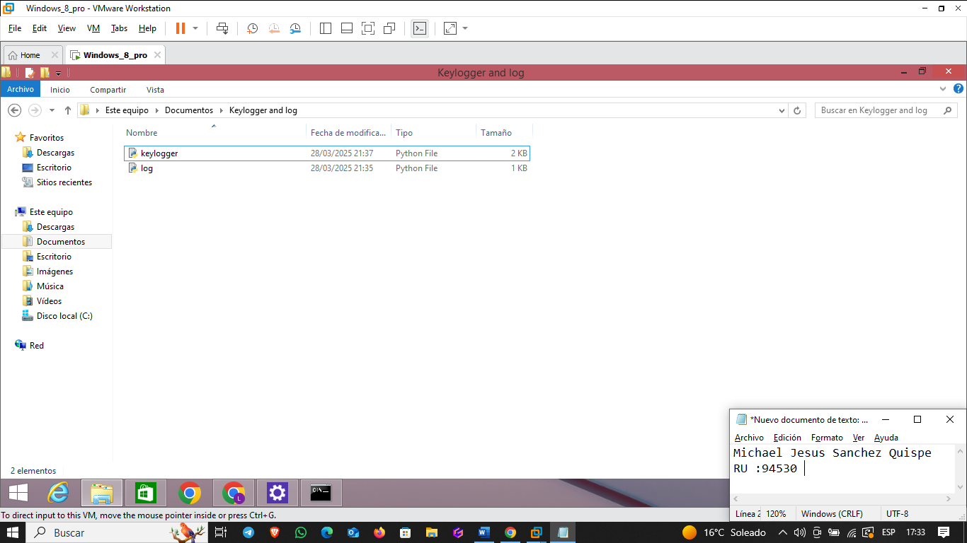

Adjunto prueba



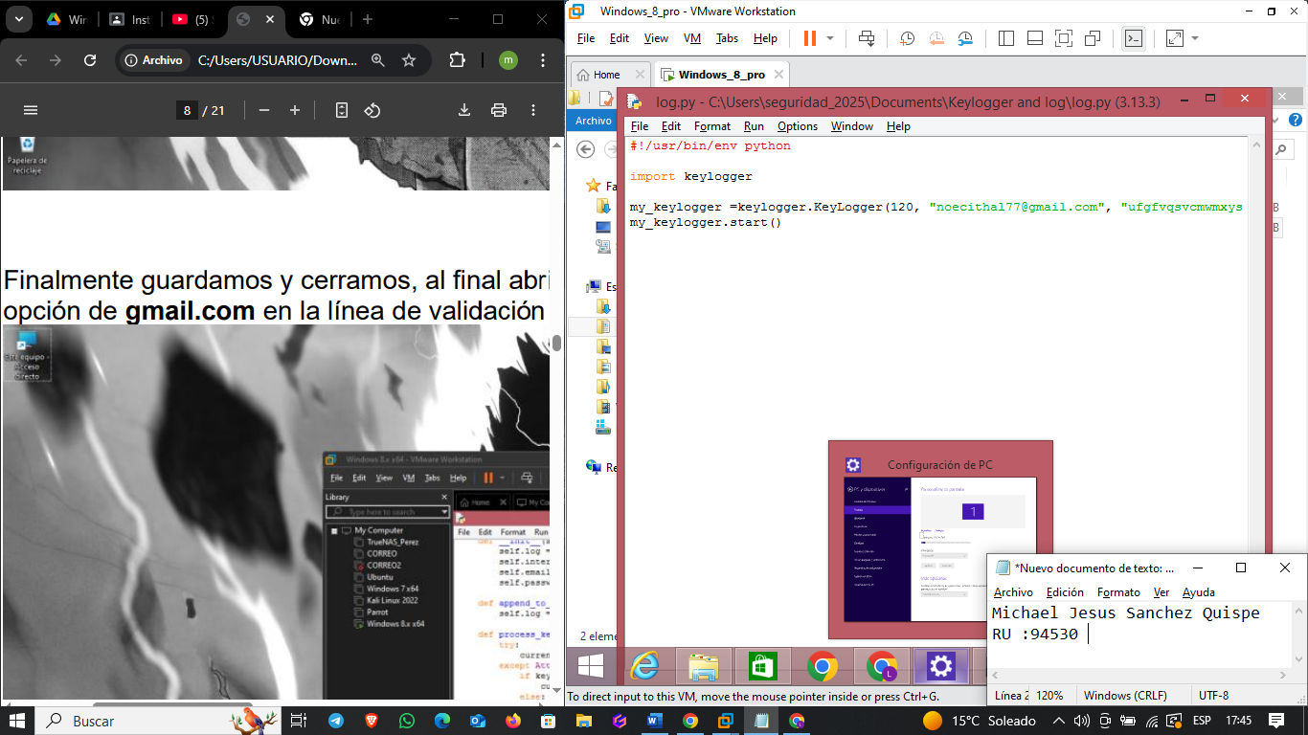

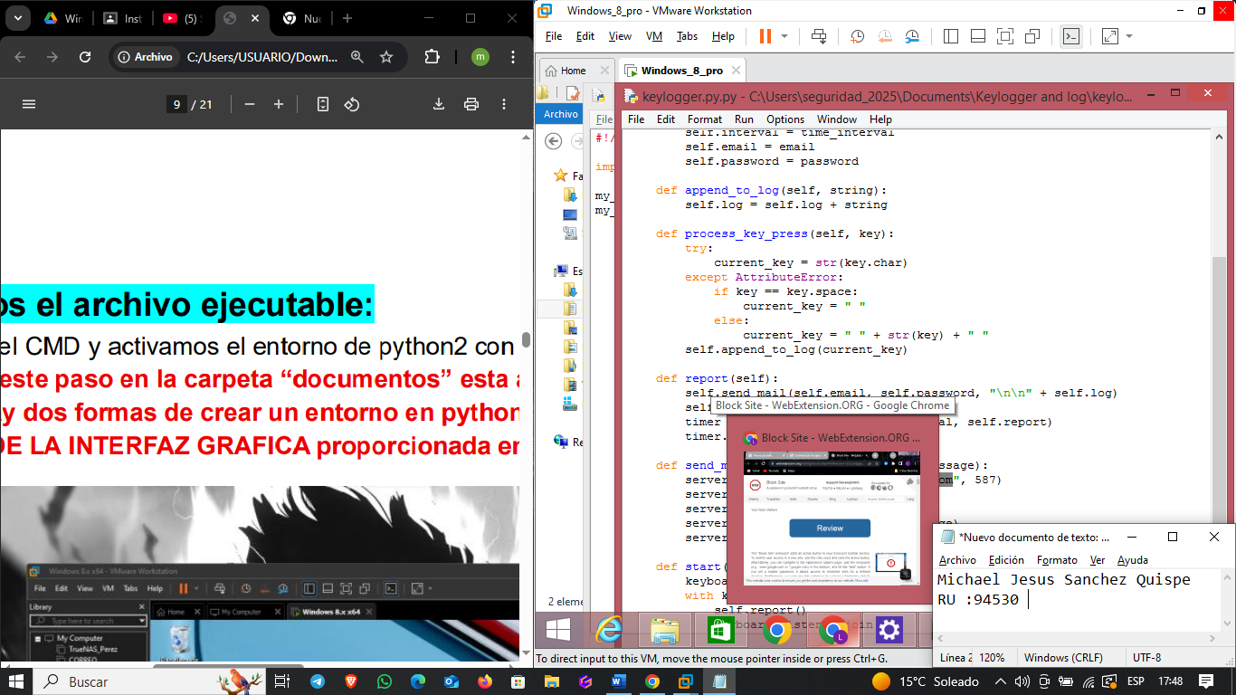

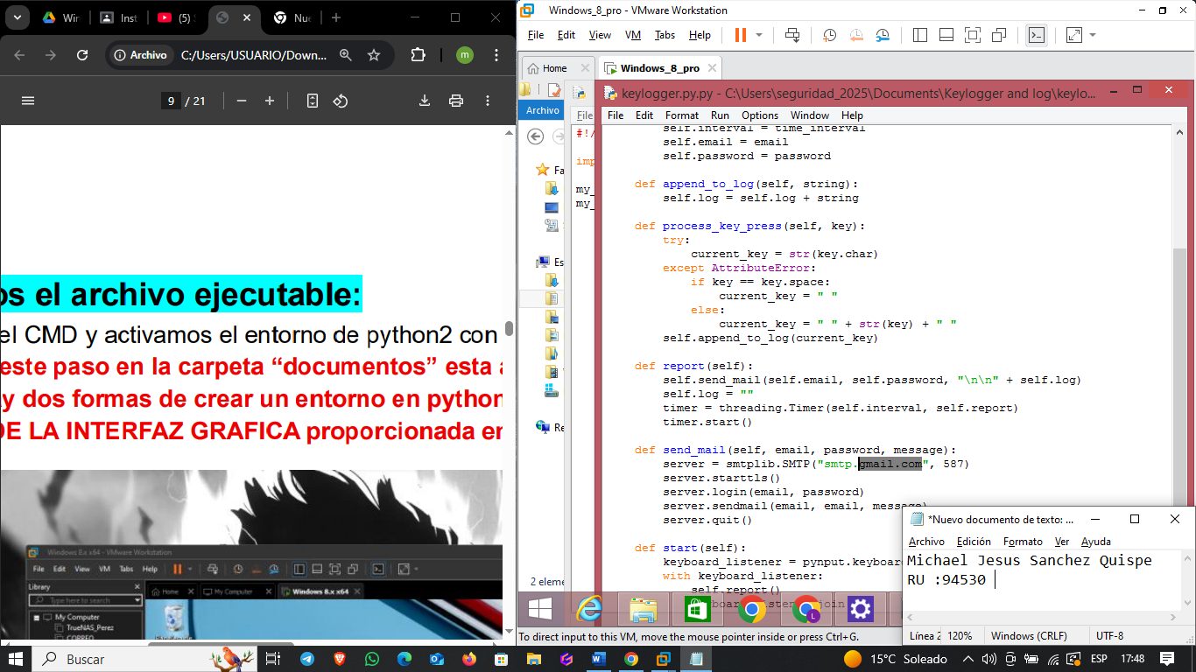

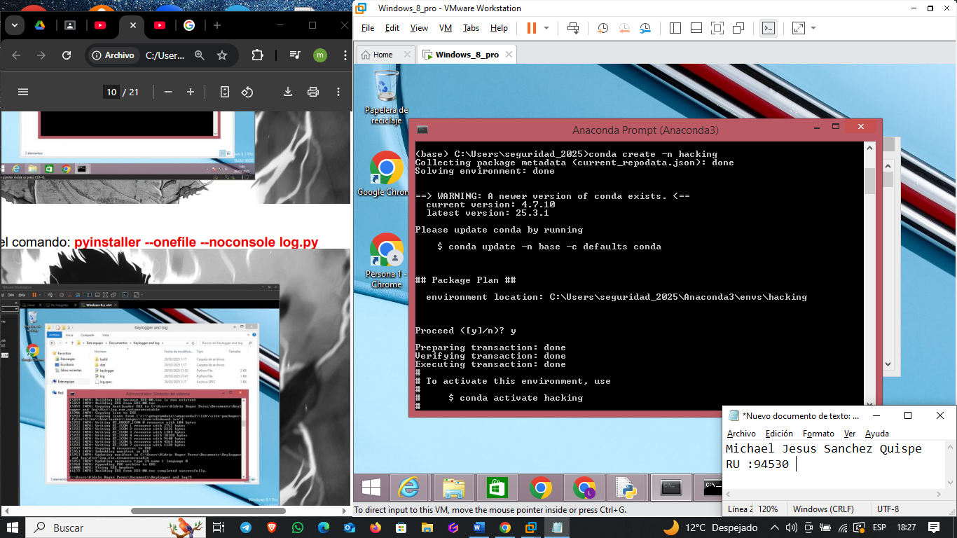

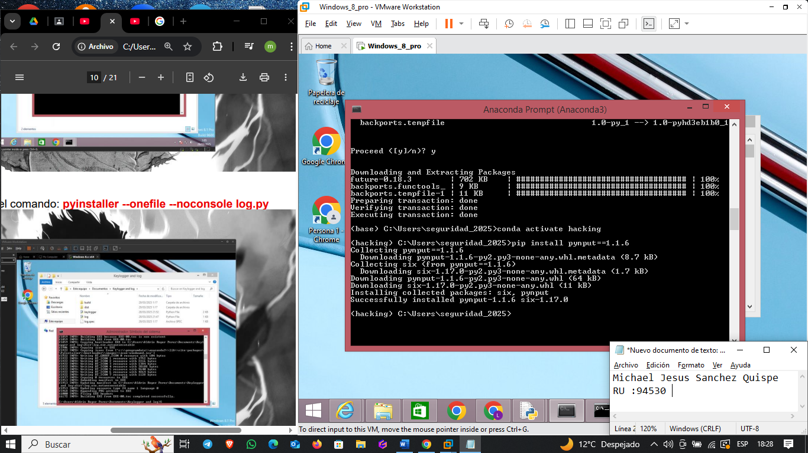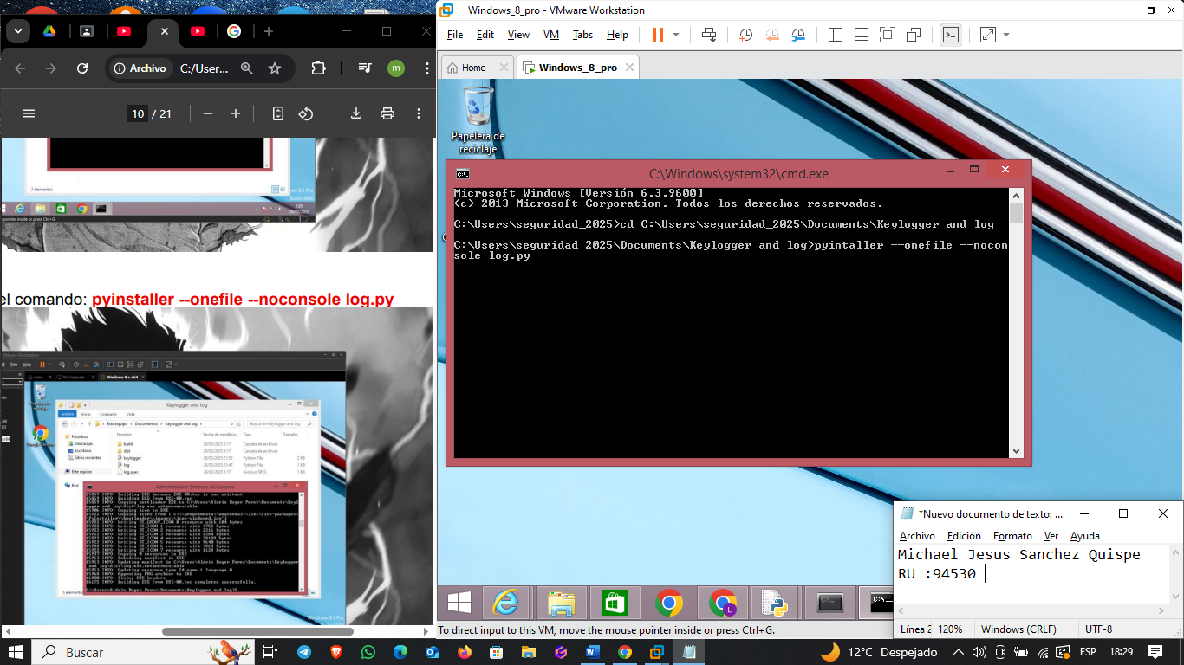

Hasta este punto ya se hicieron todas las instalaciones necesarias tanto de anaconda3 como de pyinstaller y tambien Python

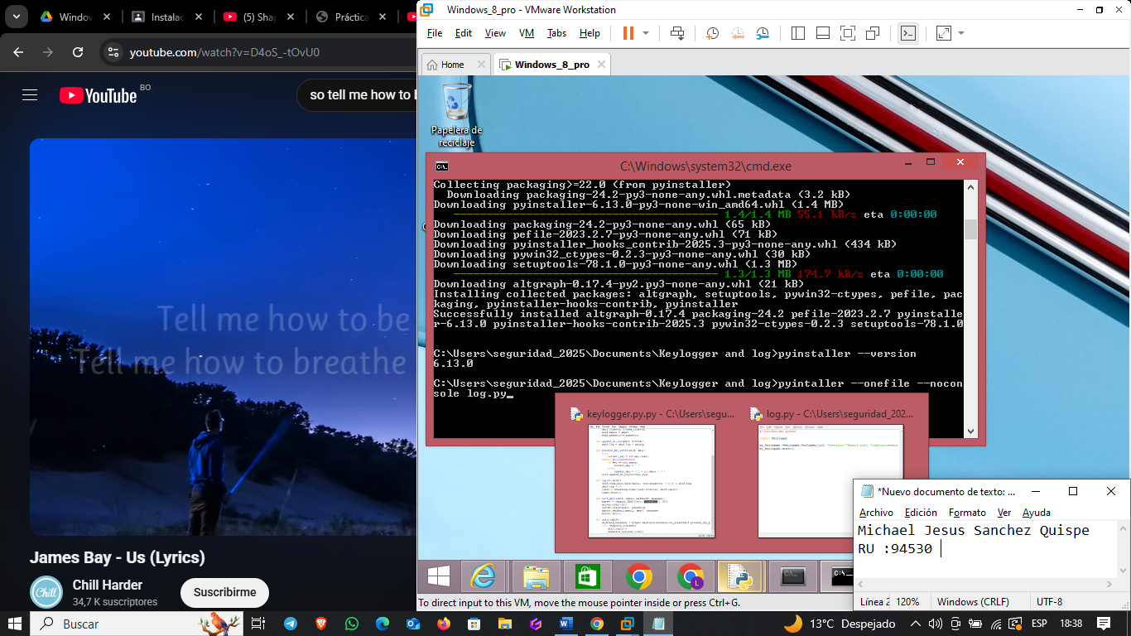

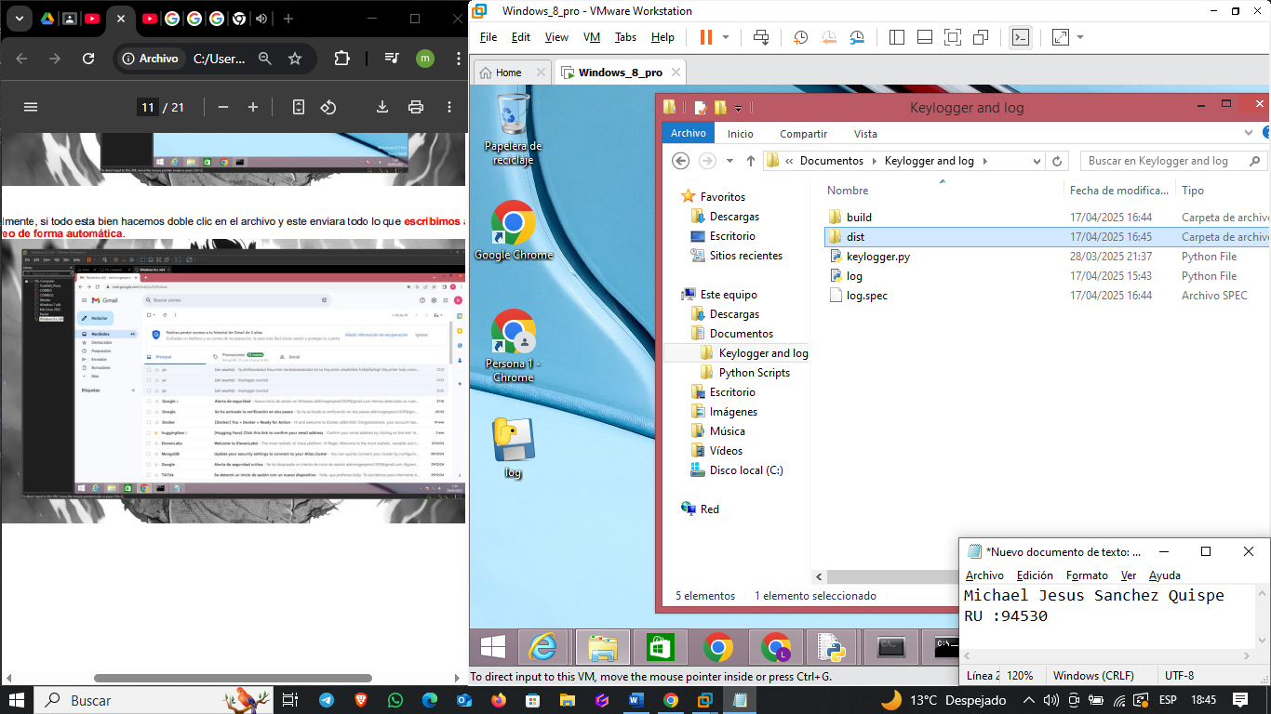

Y por ultimo a continuación los resultados se muestran como todo lo que se escribe en el teclado llega al correo electrónico asociado en la parte 1 de la practica

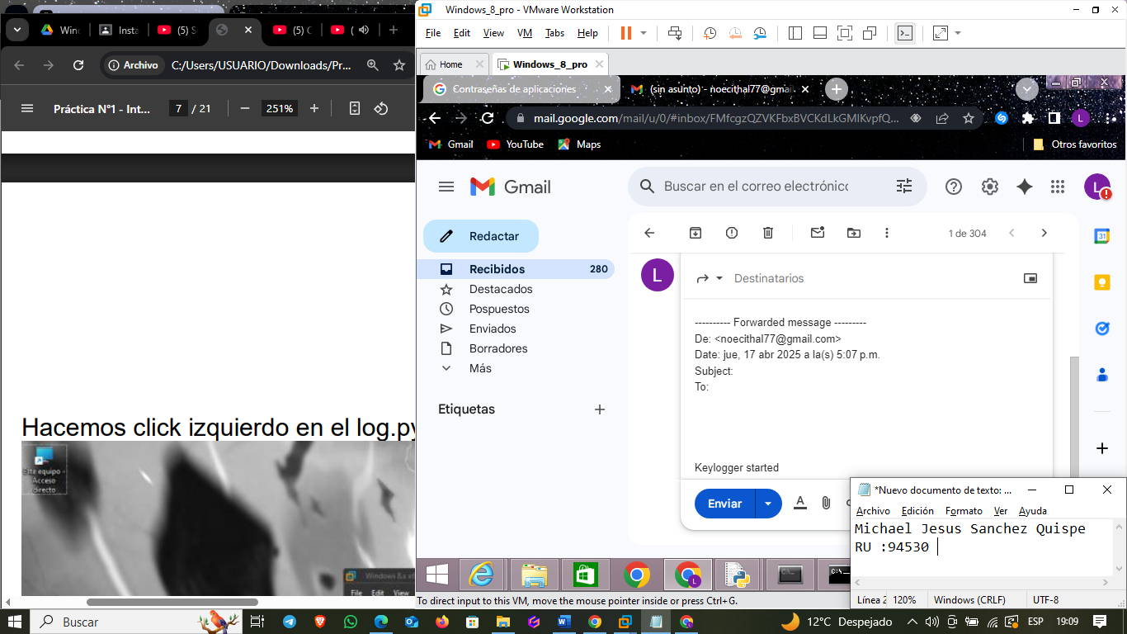

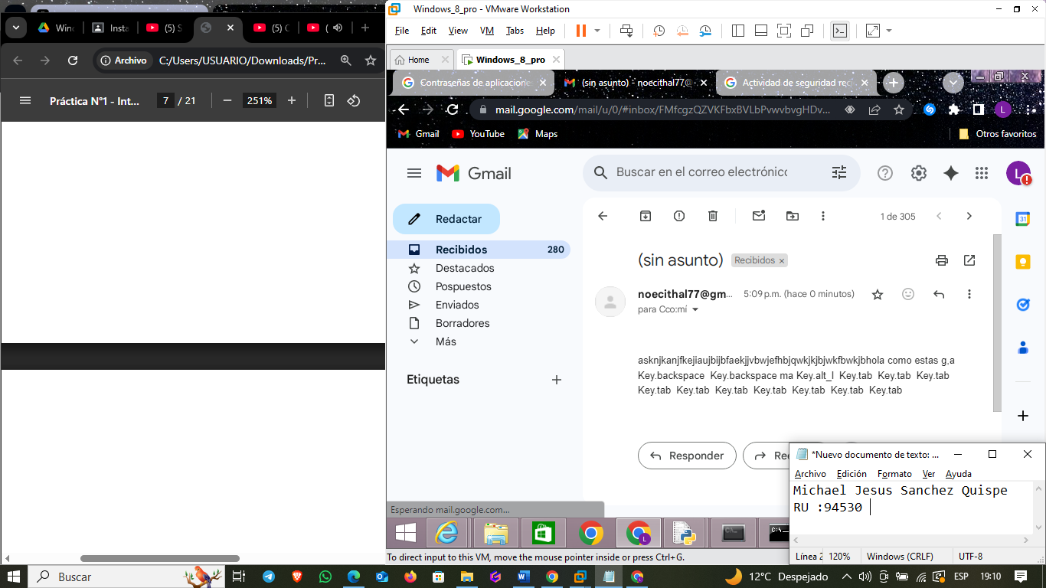

**Evaluación 1**

primero nos registramos

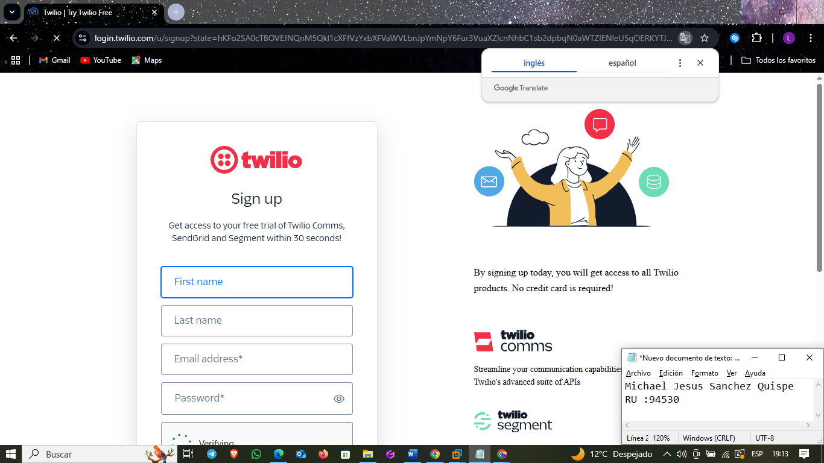

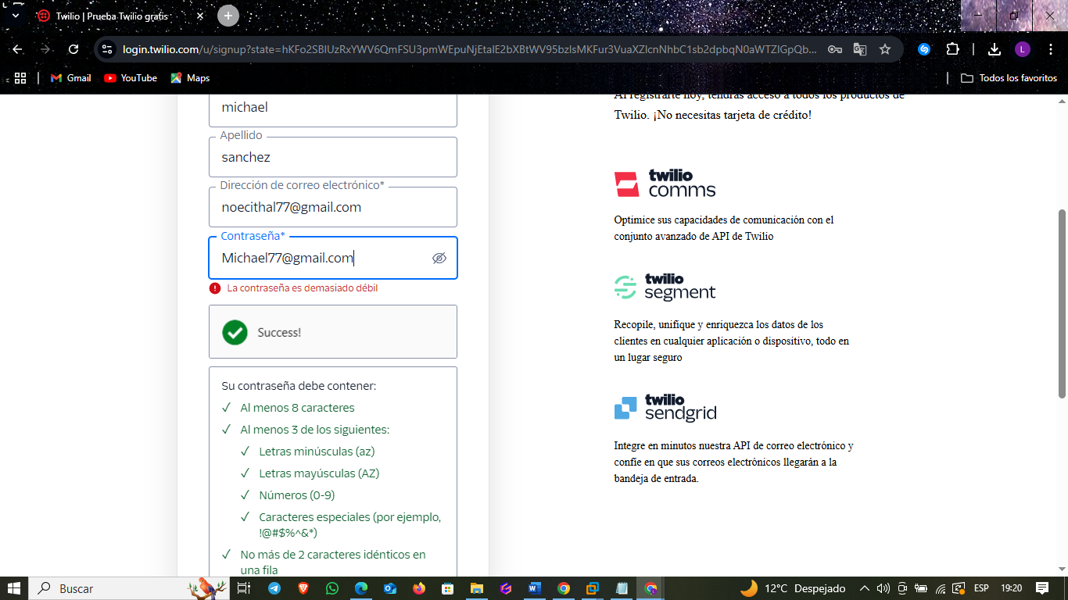

Para este use mi otra cuenta debido a que la primera me daba lo siguiente

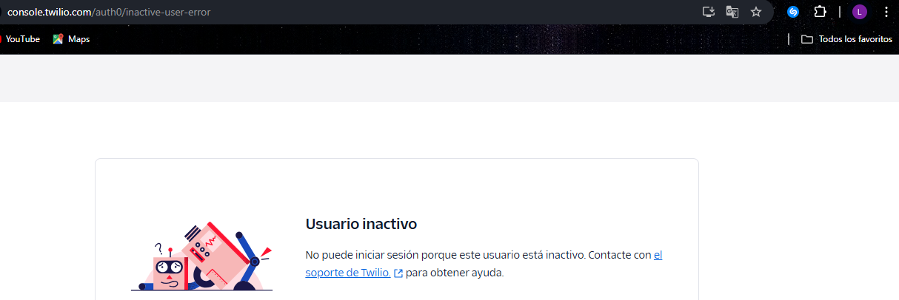

Aquí obtuve el numero para realizar la prueba y escaneando un codigo QR me lanxo al chat con el numero

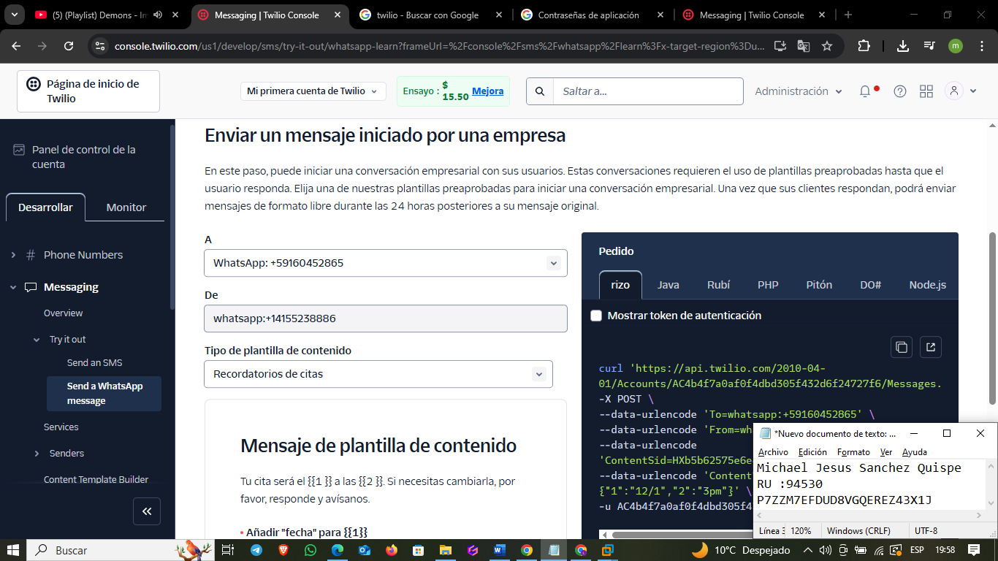

Como tambien mi SID y Token

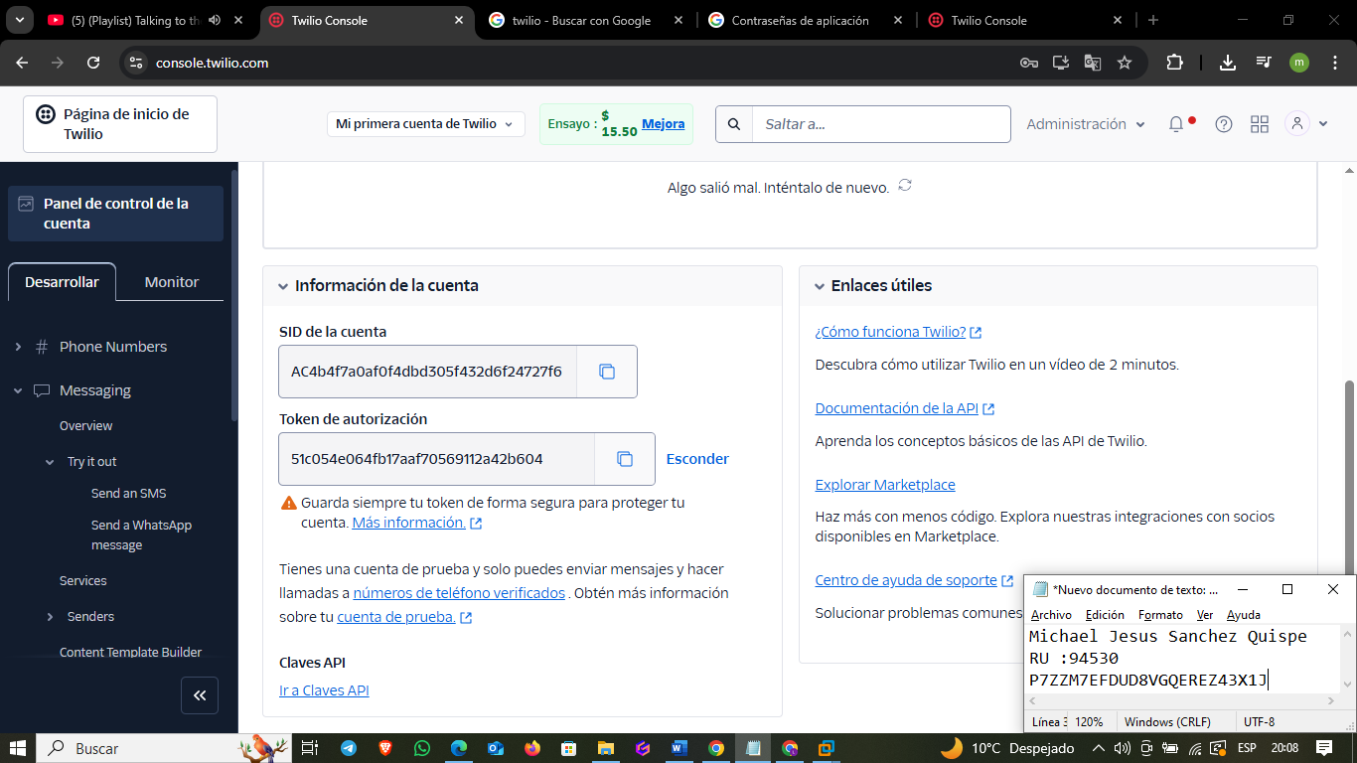

En esta parte cree otro archivo .py para poner el codigo de la evaluación la cual trabaja con twilio

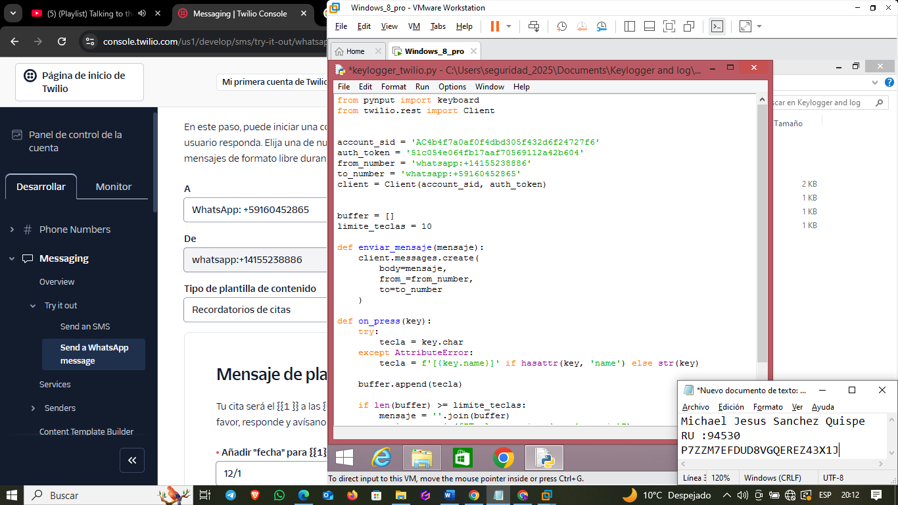

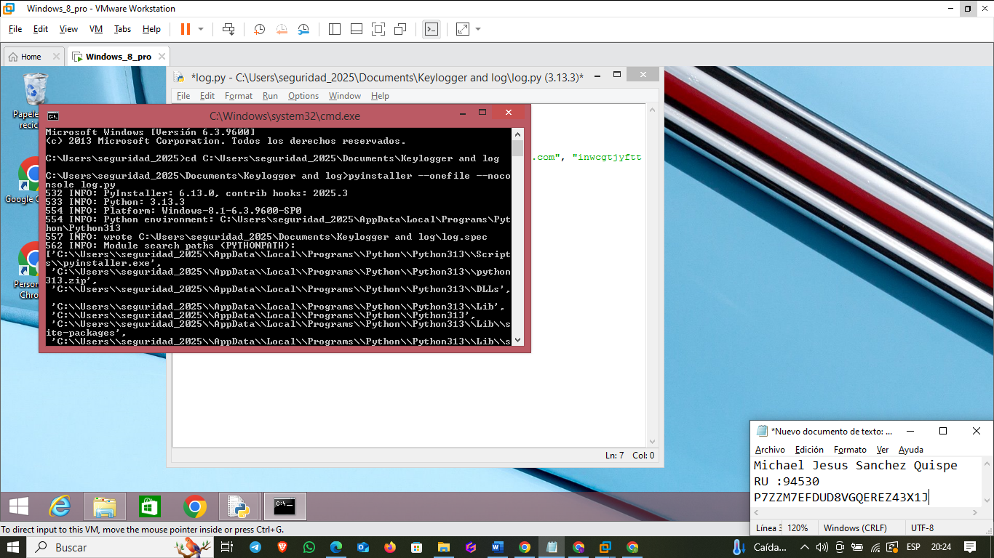

Use el archivo y la misma maquina virtual y el archivo log solo para importar keylogger_twilio

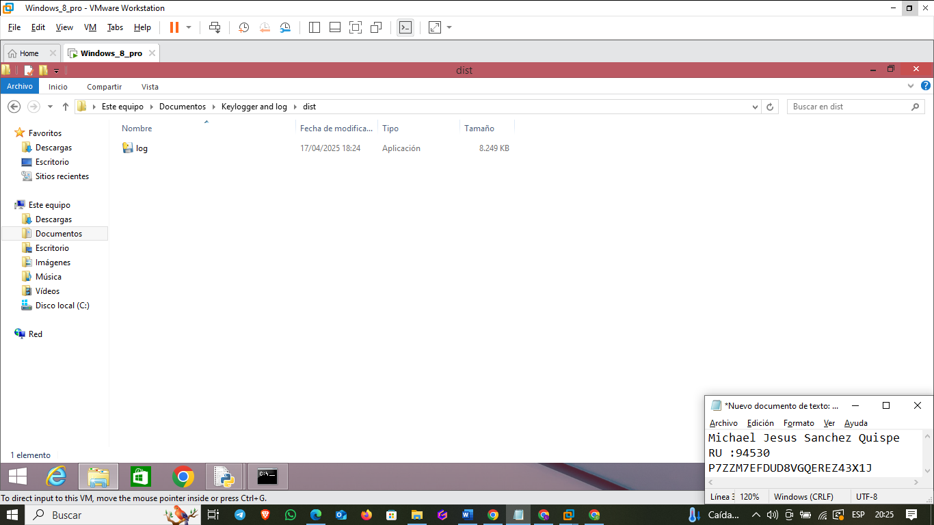

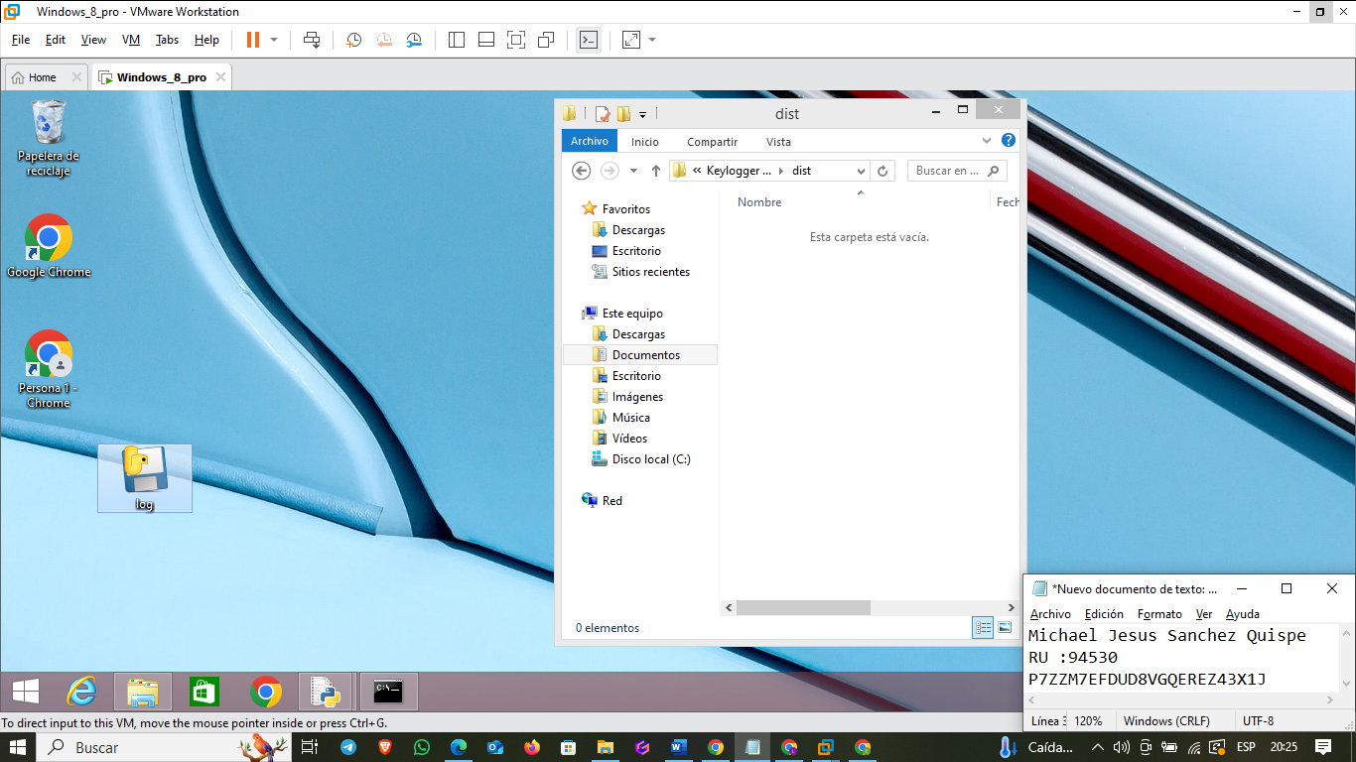

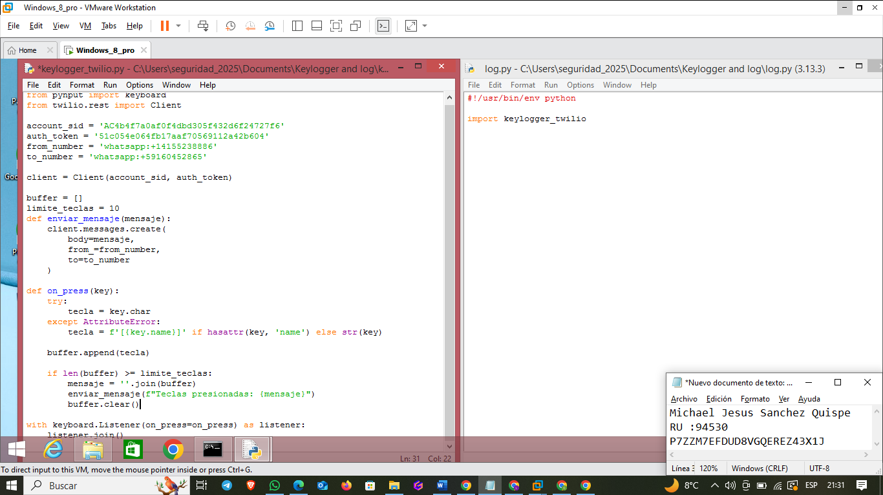

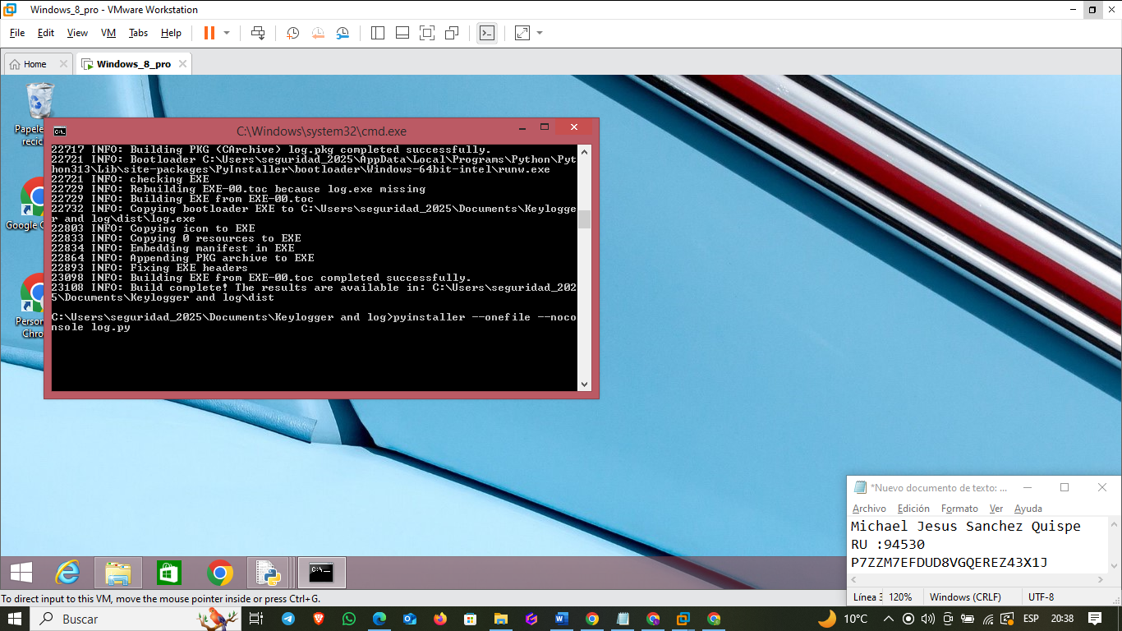

pyinstaller --onefile --noconsole log.py use este comando para generar el ejecutable y empaquetar todo en un .exe

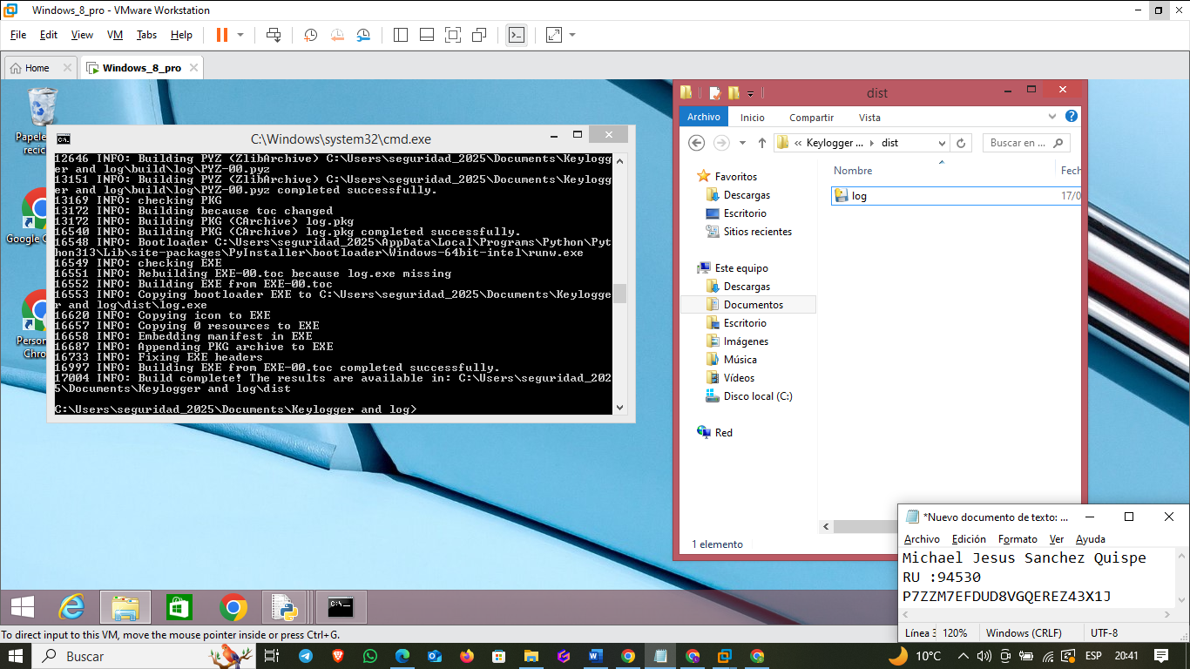

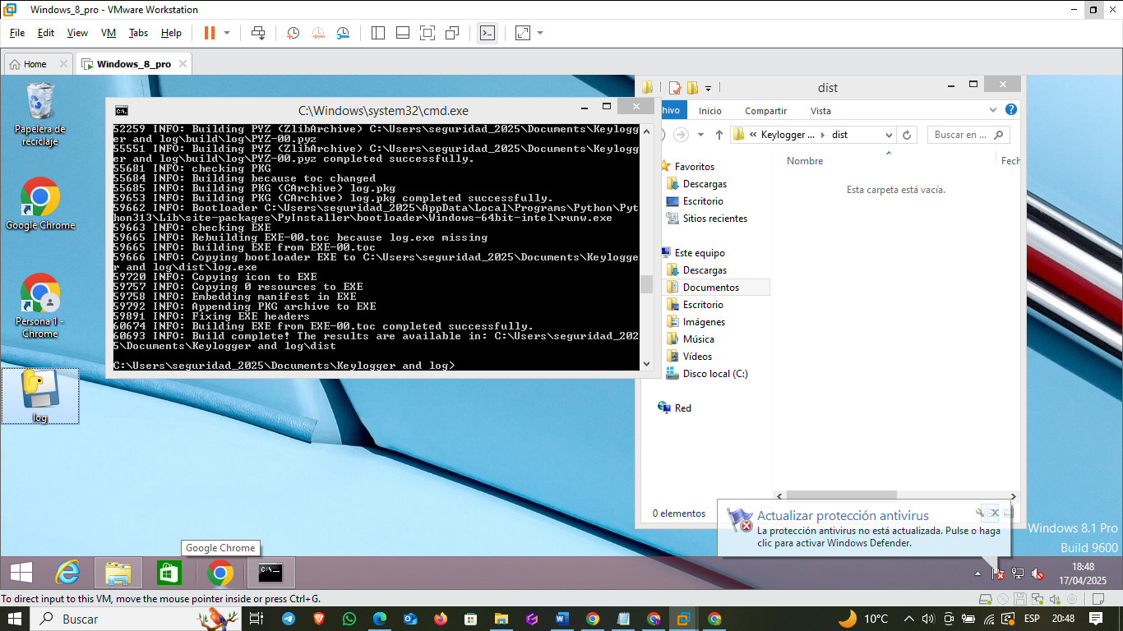

Y a continuación adjunto el chat de twilio en mi watsApp totalmente funcional.

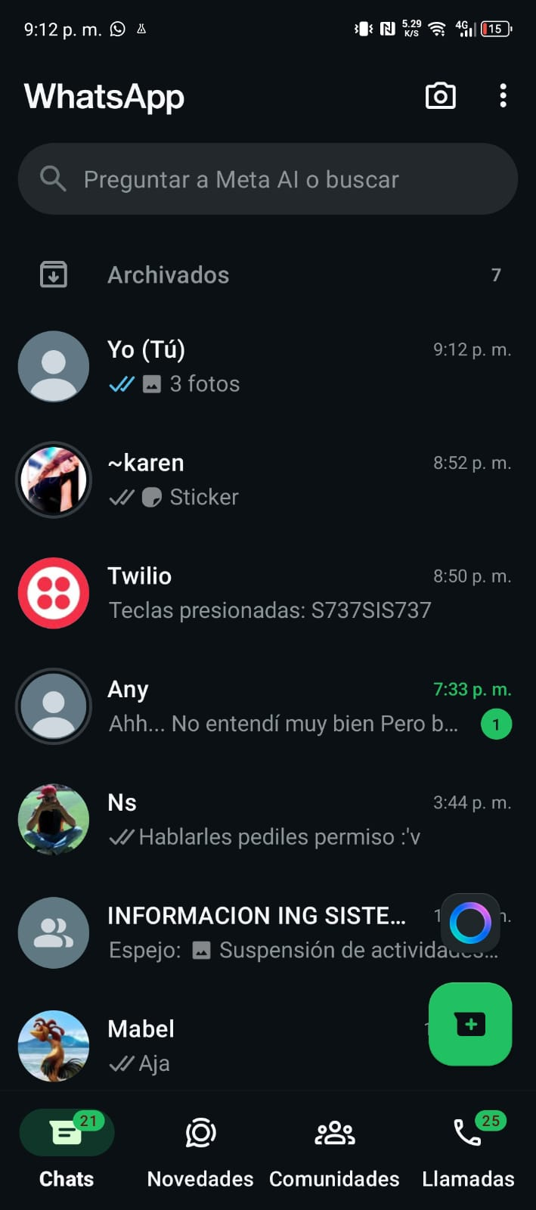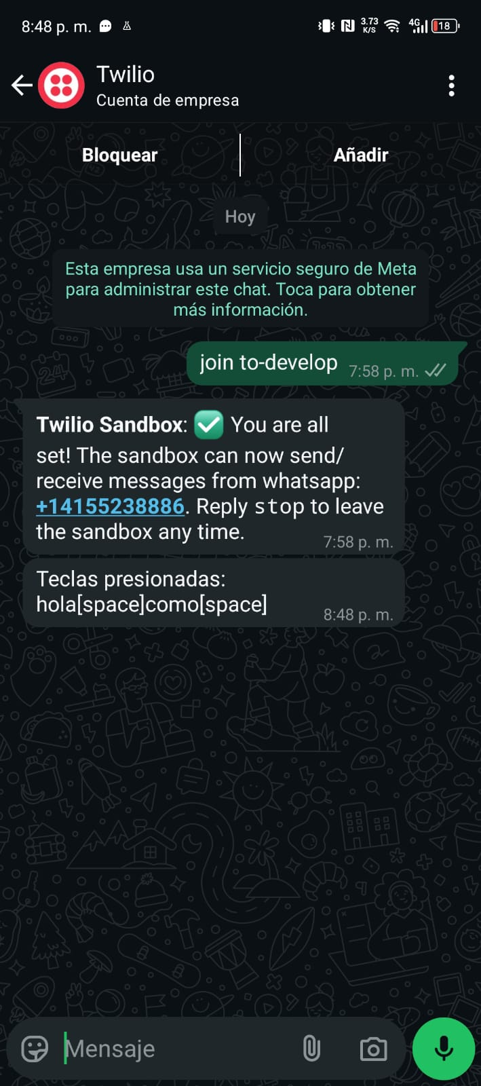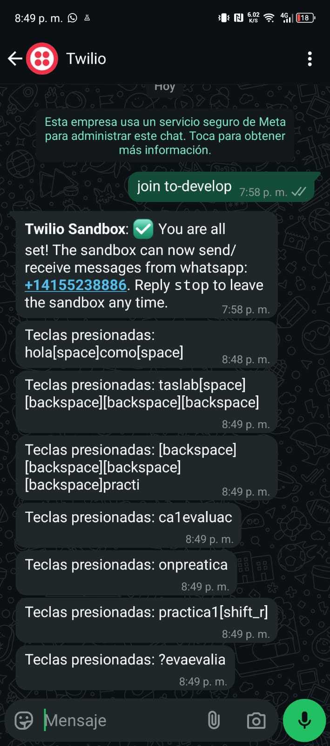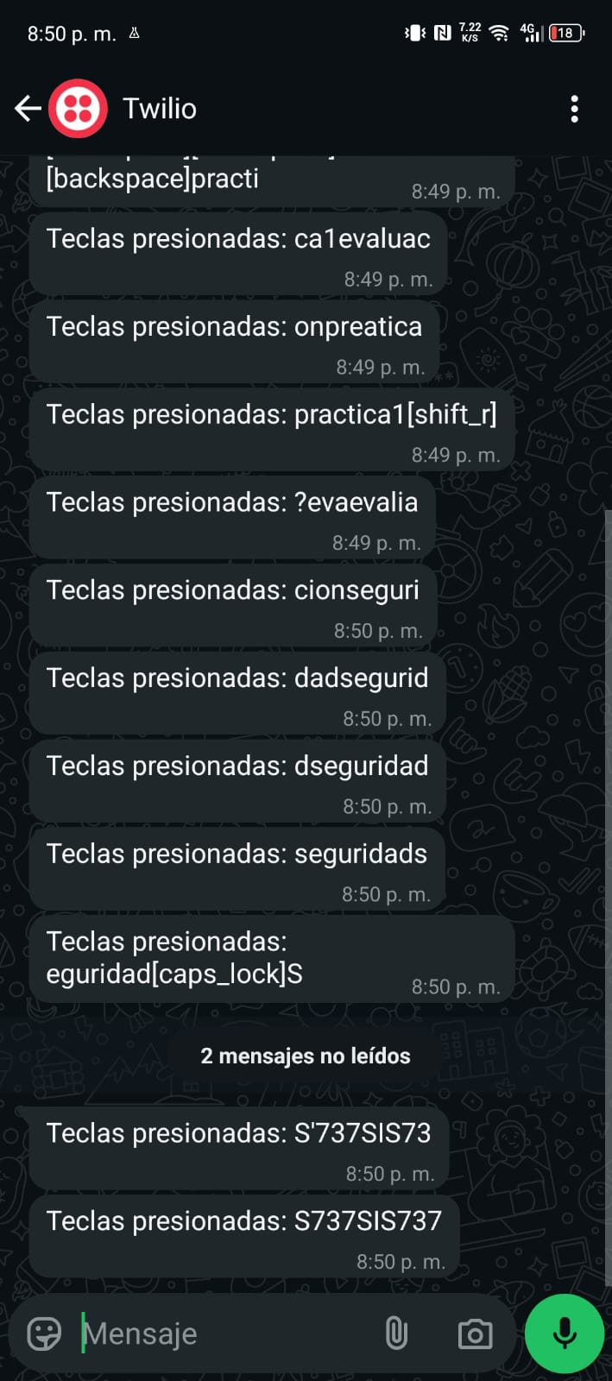

**Parte 2**

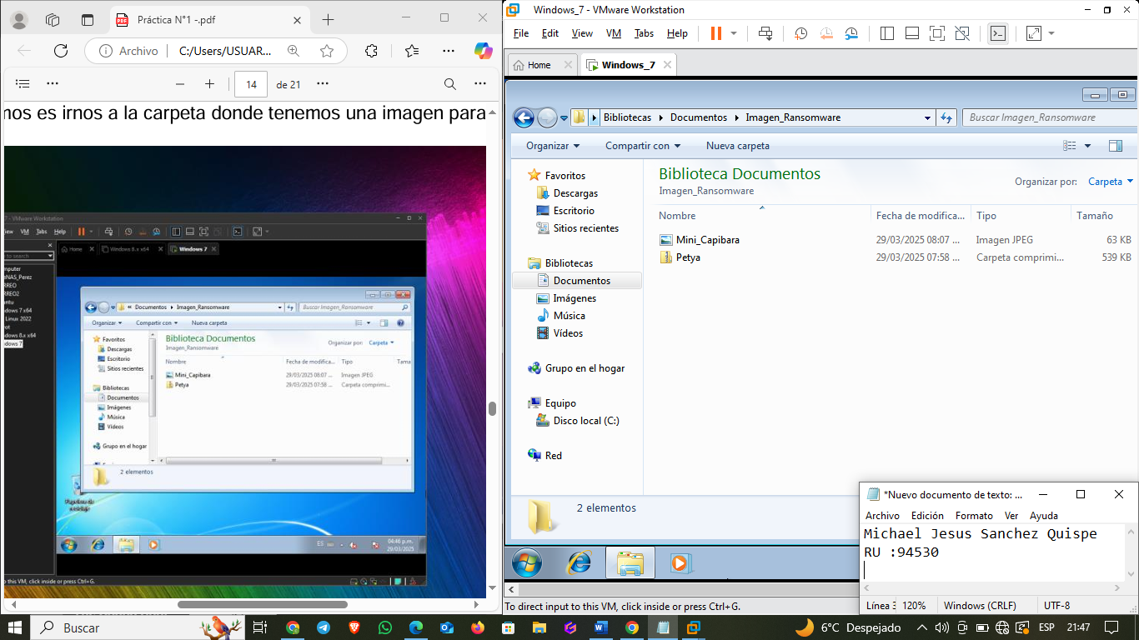

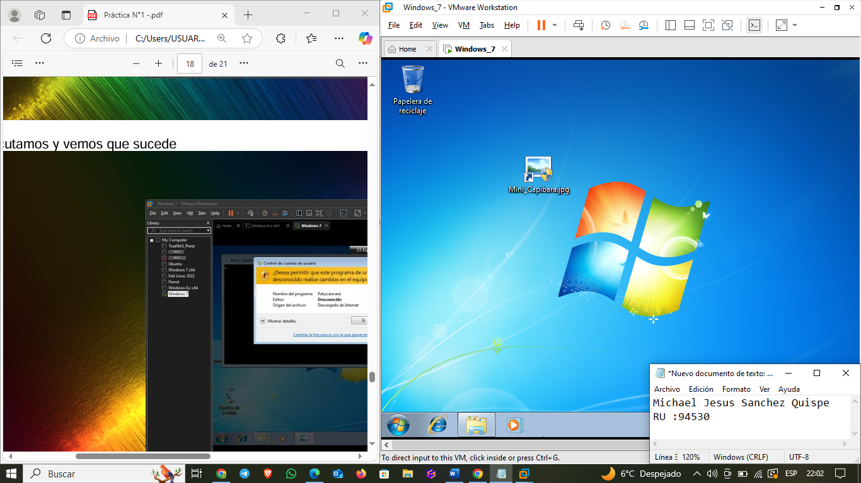

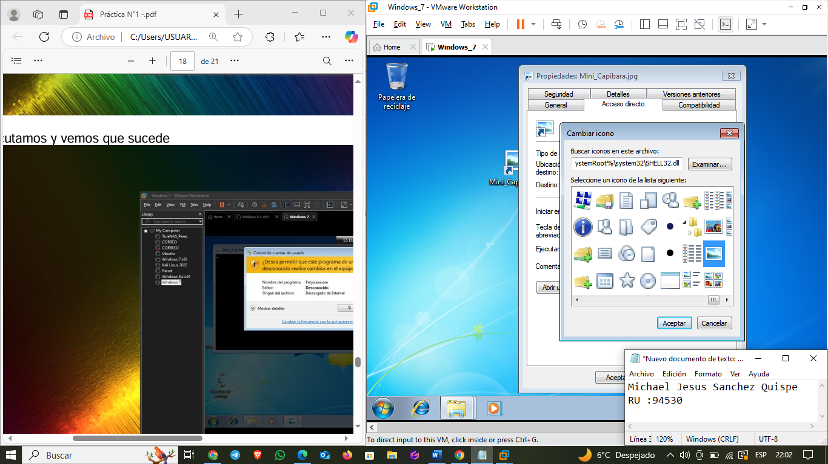

Me falto adjuntar la captura del comando pero despues de correrlo me di cuenta que no se capturo esa

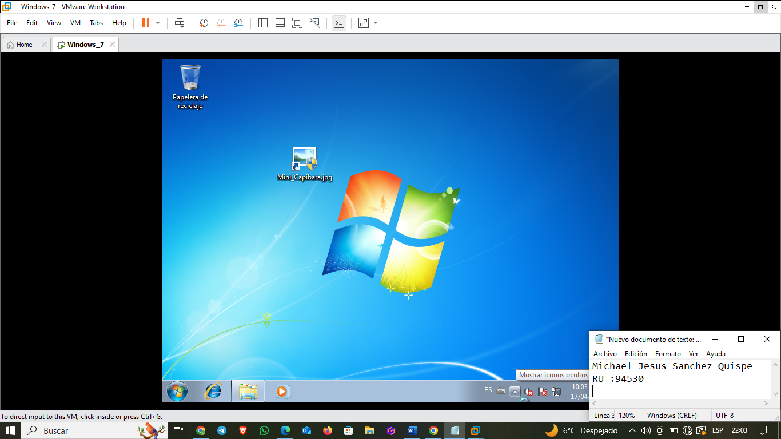

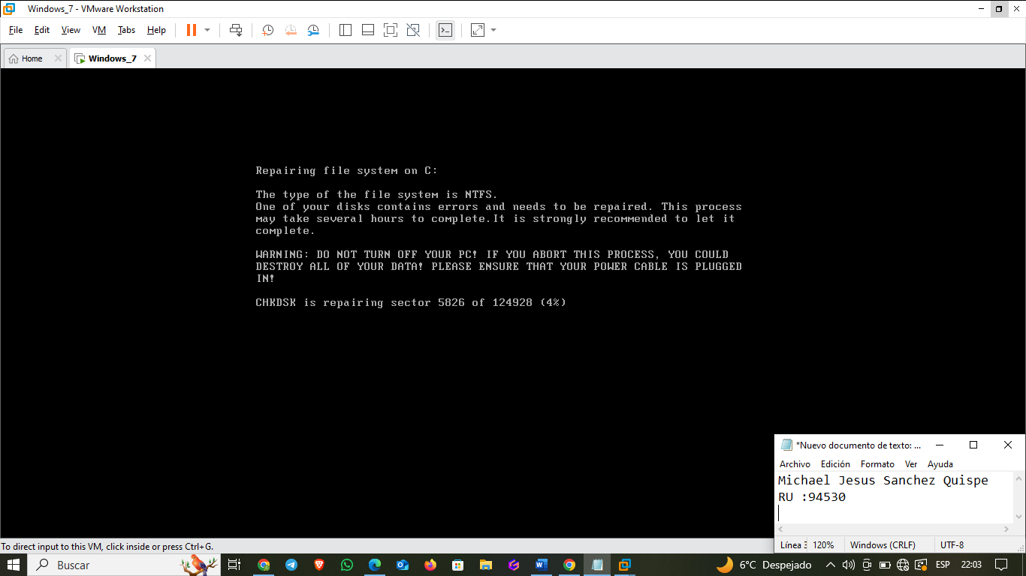

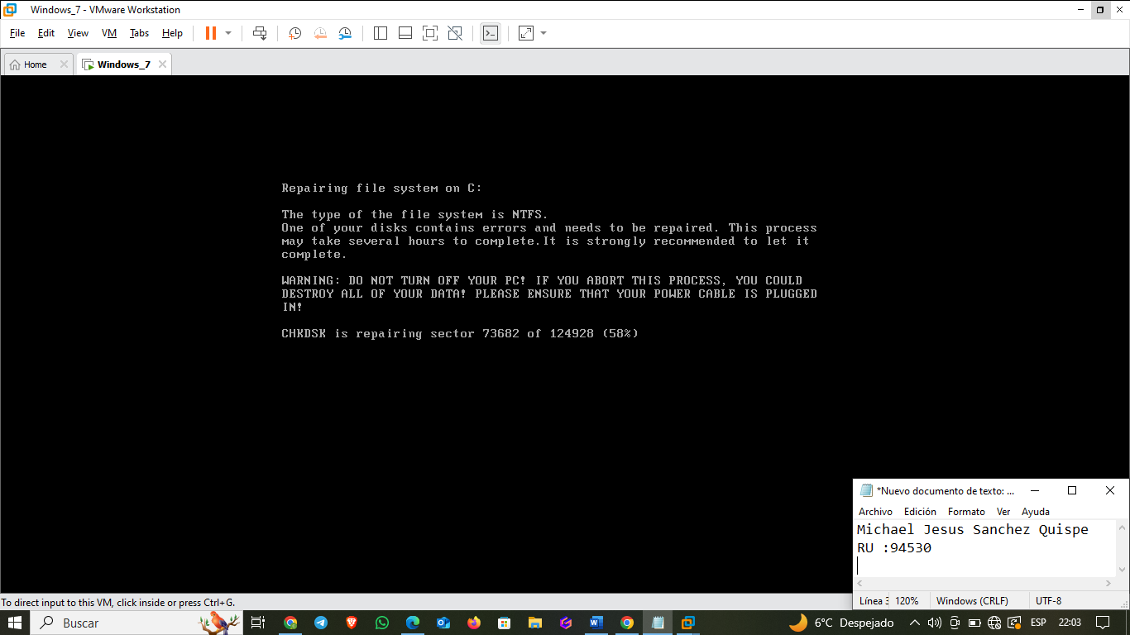

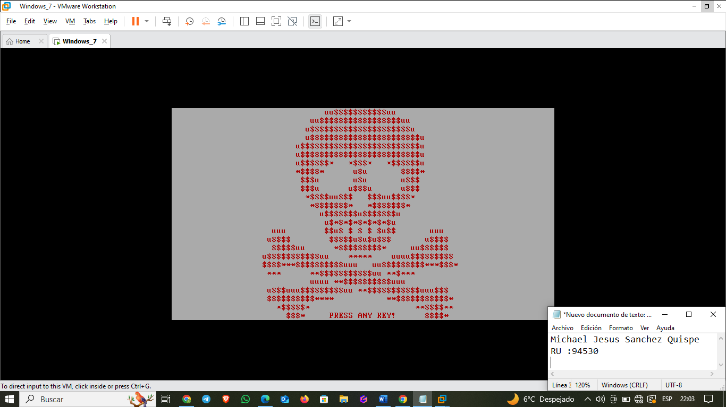

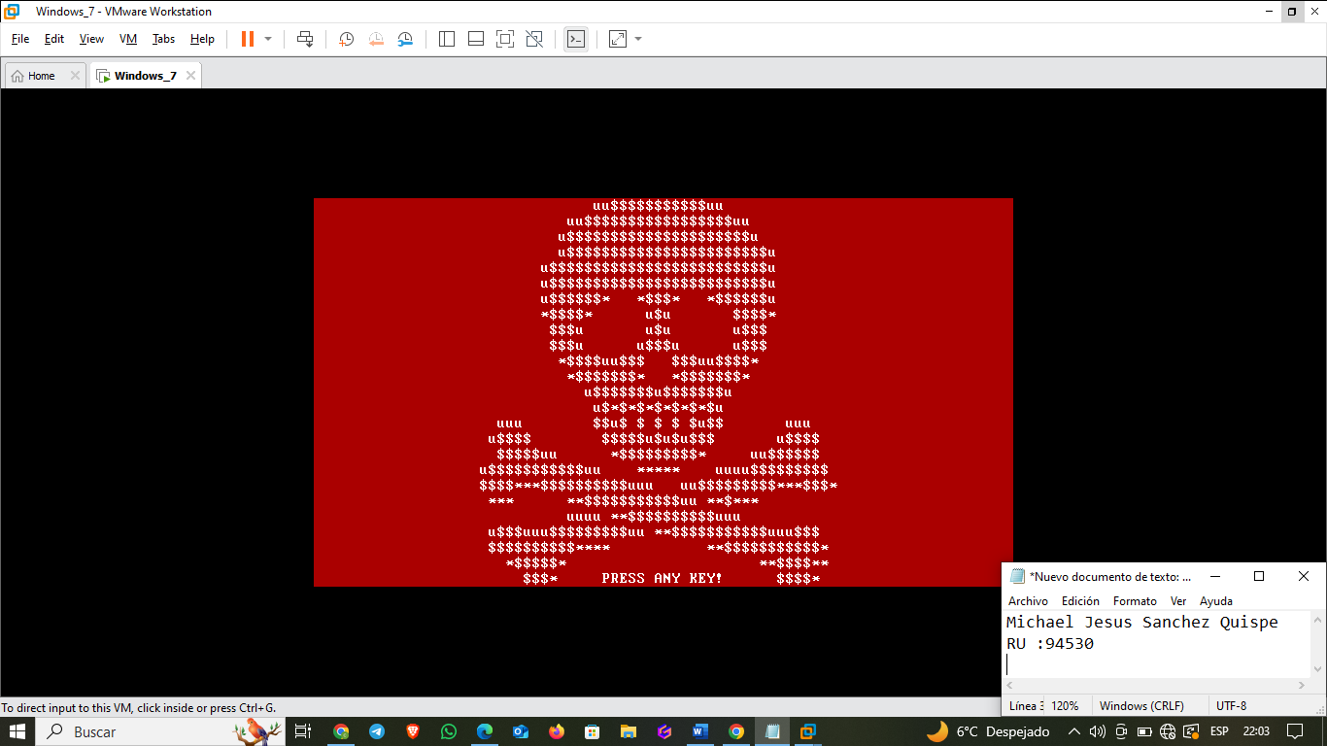

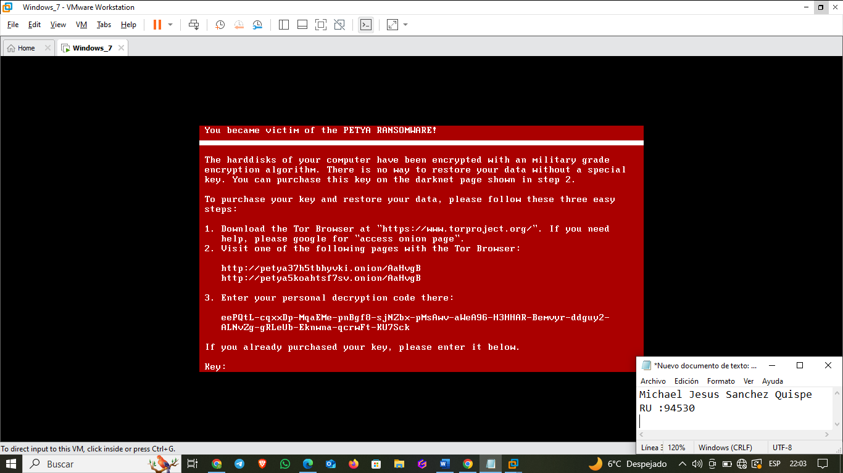

**Evaluación 2**

Hacemos el uso del Ransomware en un sistema operativo Windows 10

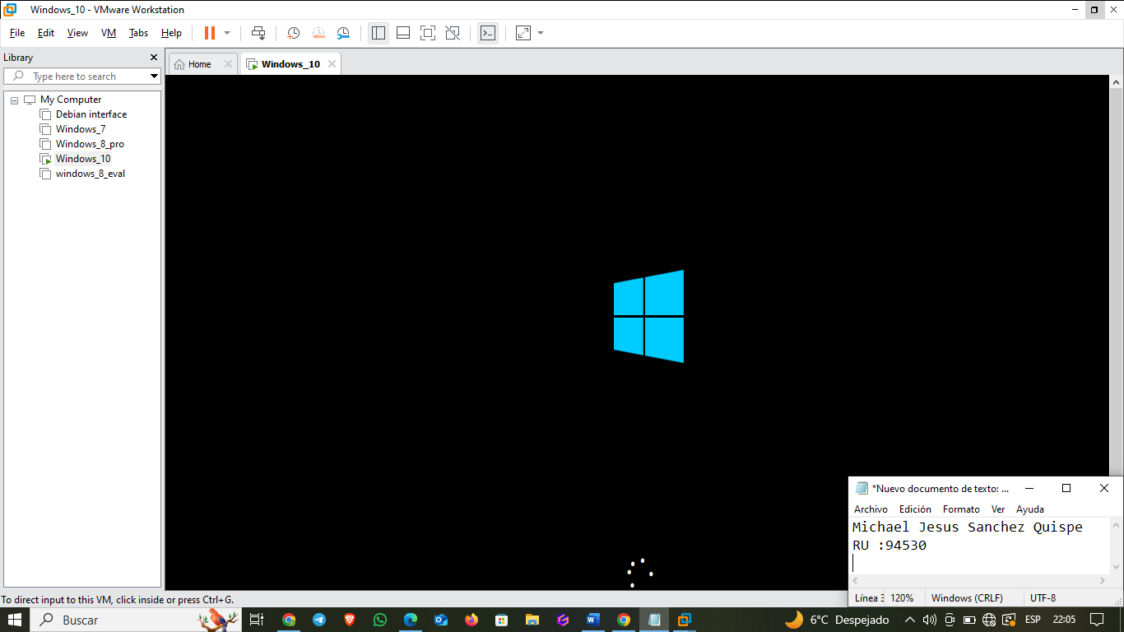

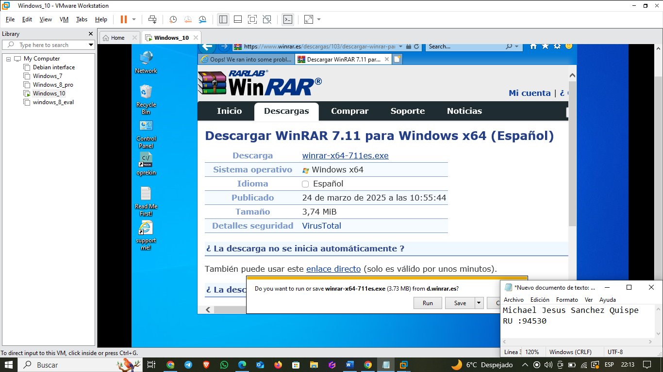

Descomprimimos el archivo Penya,exe

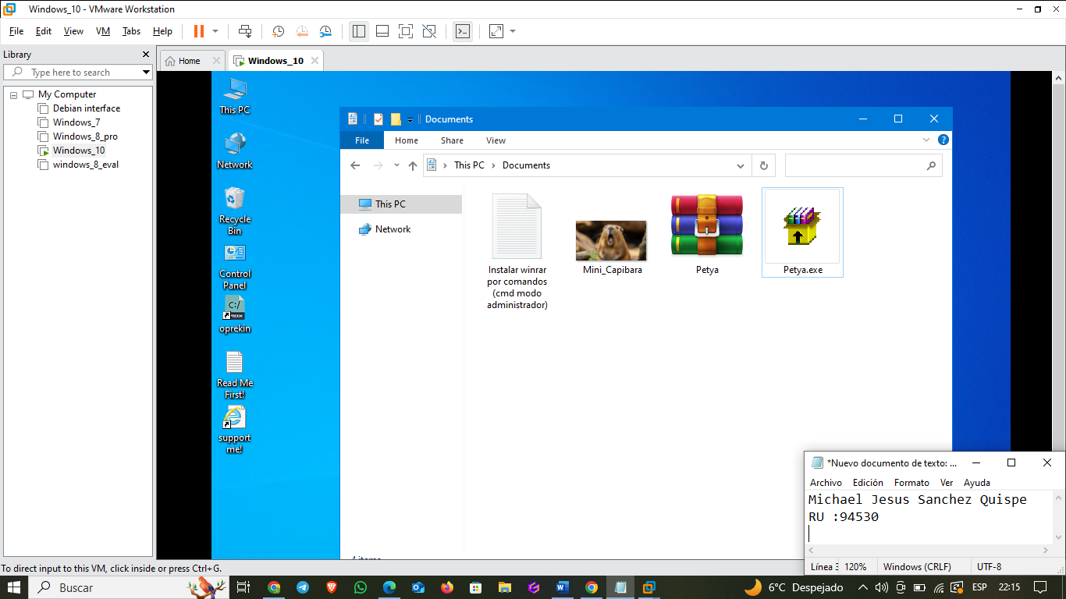

Creamos el acceso directo donde se encargara de ejecutarlo en parte

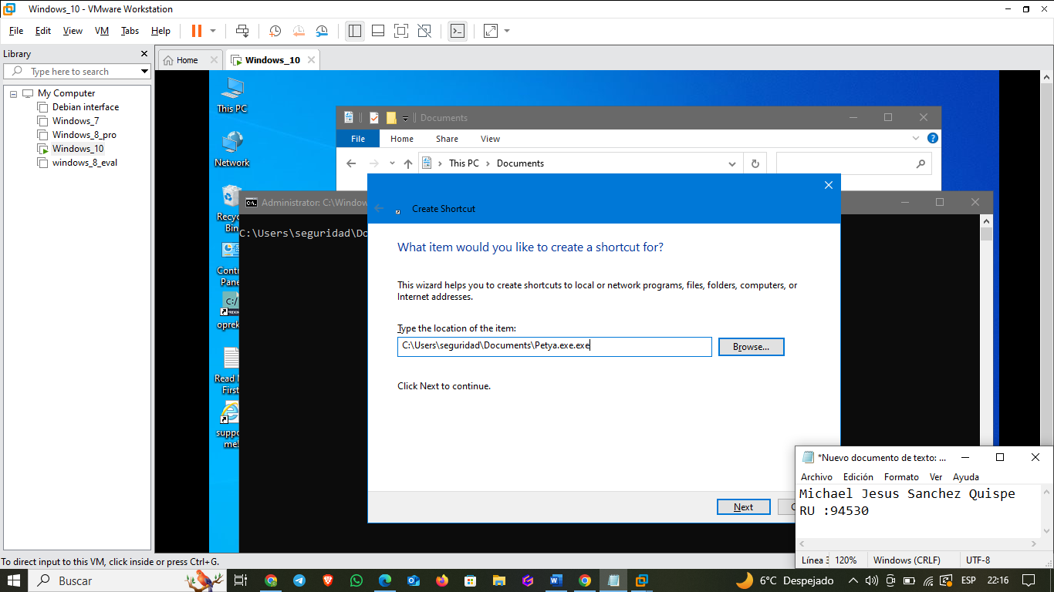

Hacemos el uso de comandos para ejecutarlo

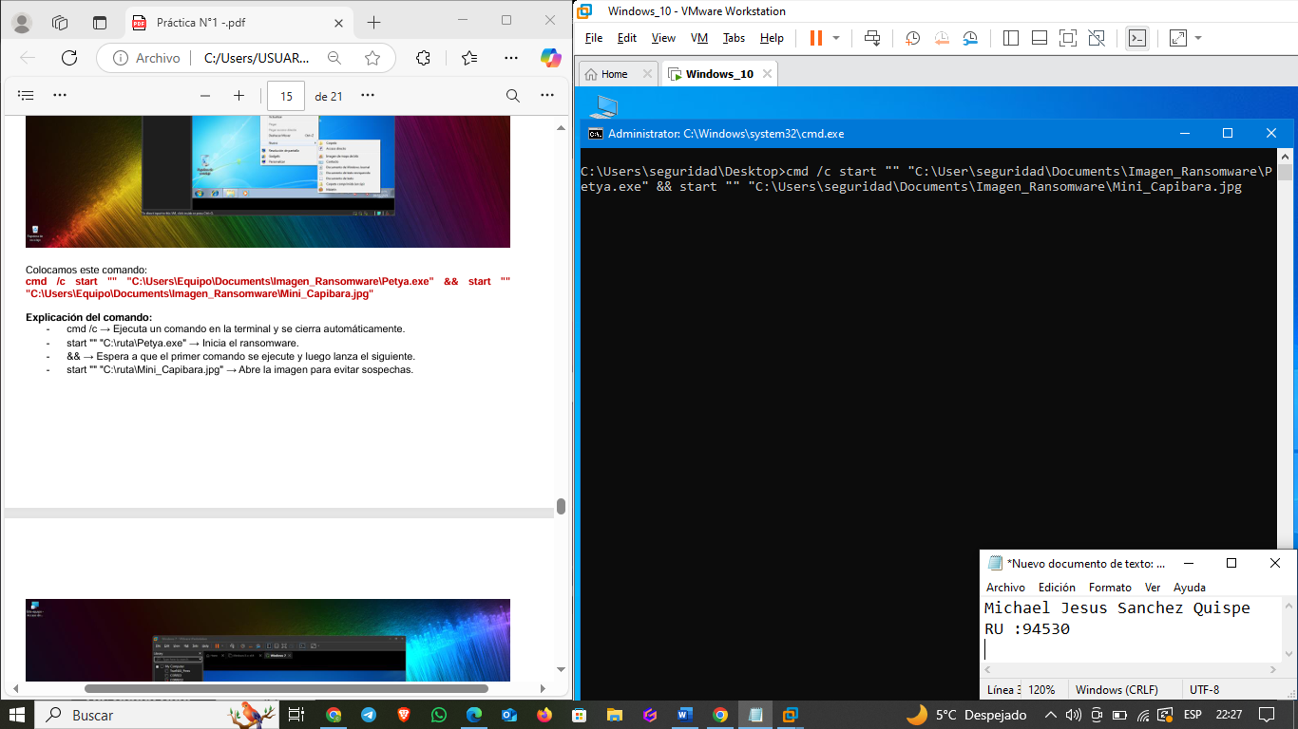

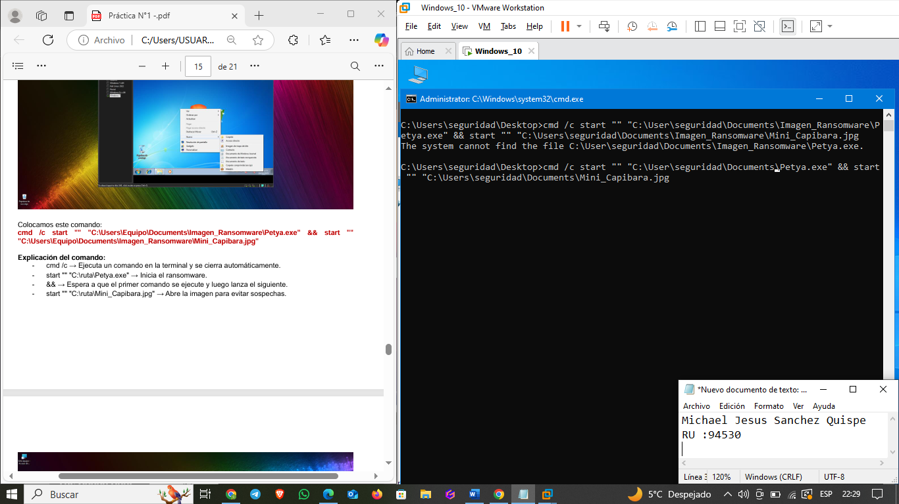

Al hacer uso del comando la maquina de intento defender el equipo y lo reinie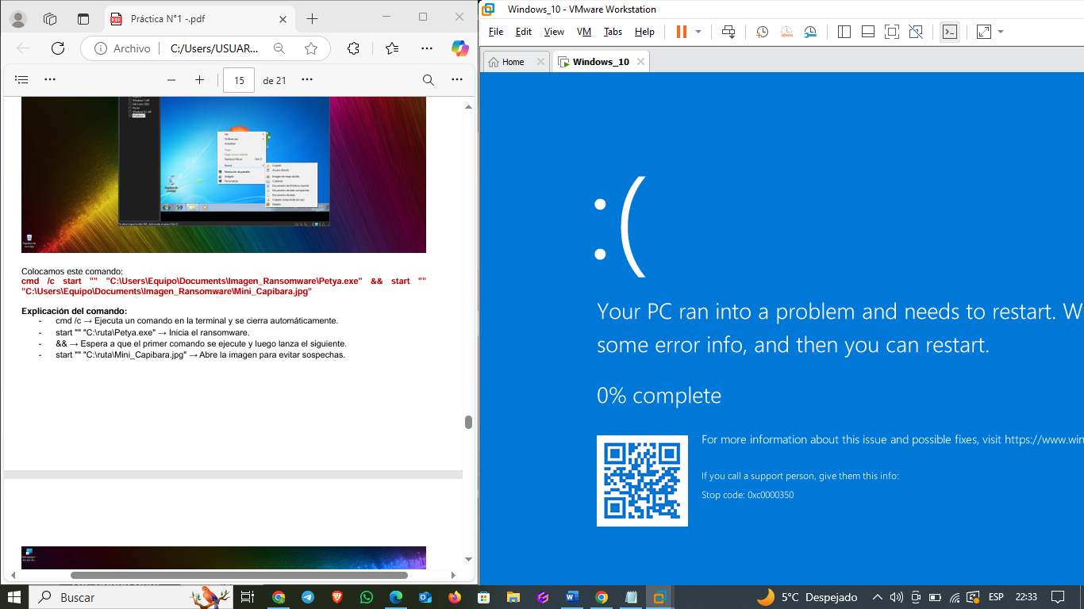

Ni bien se reinicio directamente se ejecuto el Penya.exe

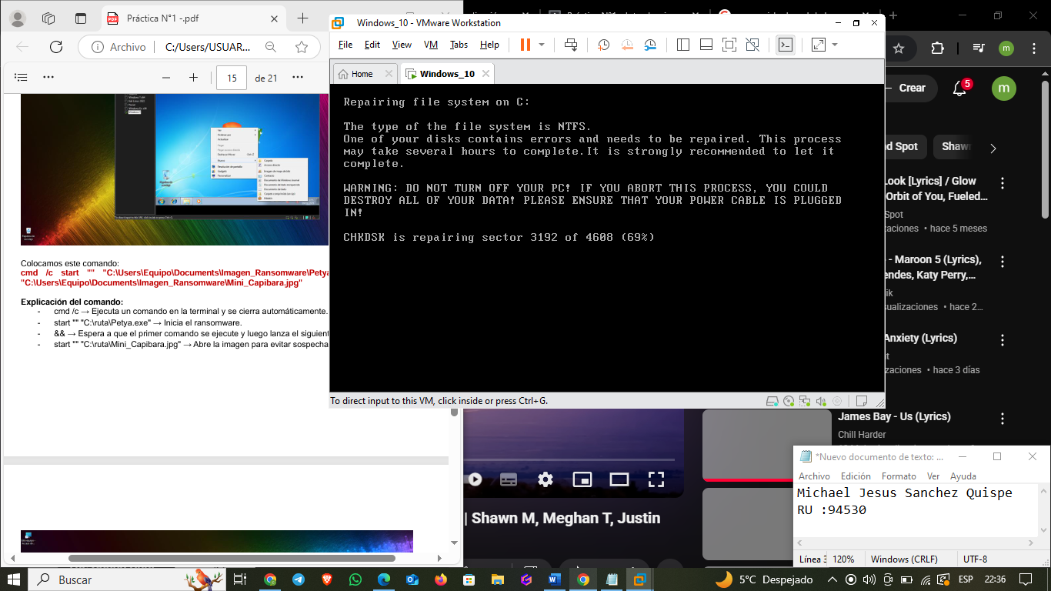

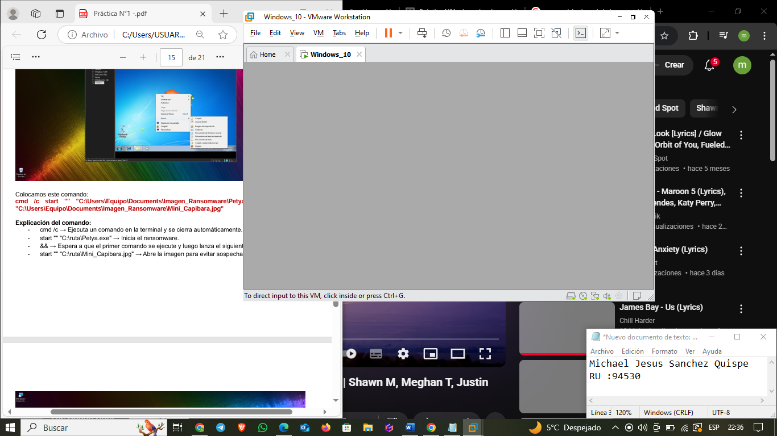

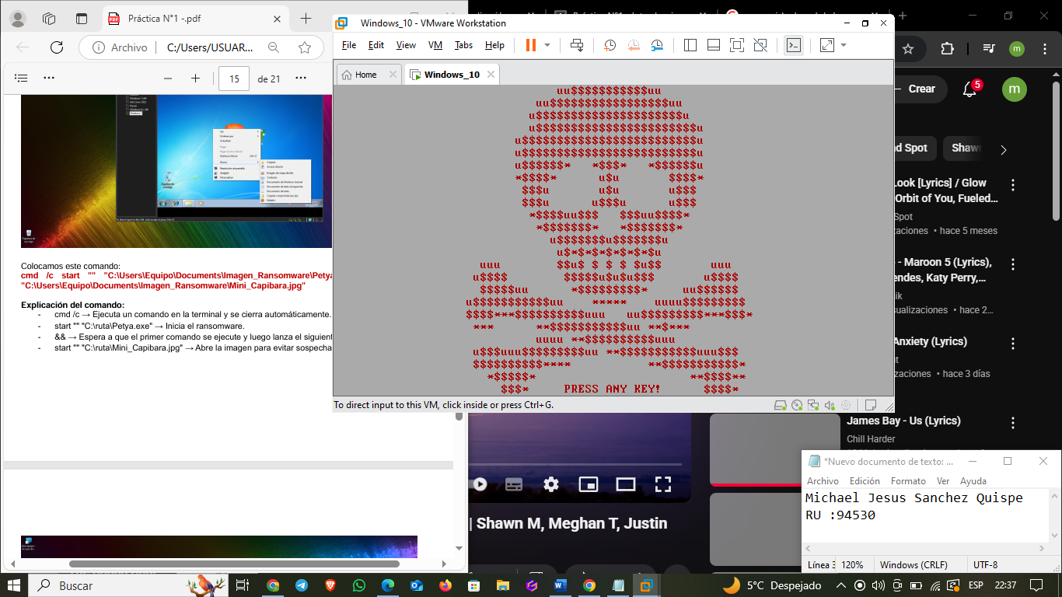

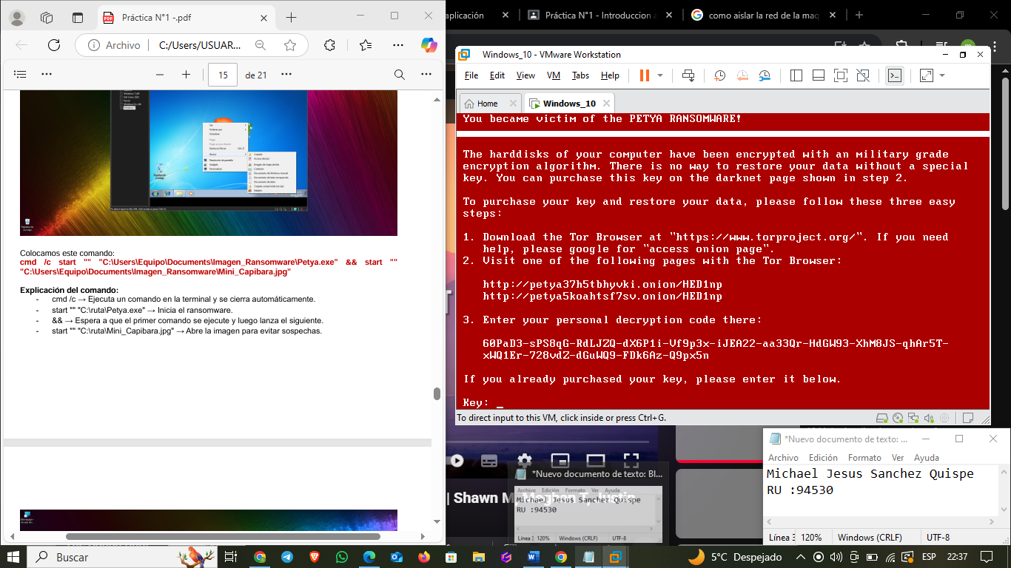

Y observamos que el resultado es el mismo la encriptación de la información del usuario.

**o ¿Se ejecutó correctamente el ransomware en Windows 10?**

si se ejecuto como en el anterior sistema operativo solo que tardo mas e intento parar el sistema

**o ¿El sistema se encriptó o hubo alguna protección activa que lo impidió?**

Ninguna protección impidió la encriptación de los datos ni siquiera siendo una versión mas avanzada del sistema operativo

**o ¿Hubo diferencias notables en comparación con Windows 7?**

Windows 10, al estar más actualizado y con más medidas de seguridad activadas por defecto, puede detectar o bloquear parcialmente la ejecución del ransomware. Windows 7 es mucho más vulnerable.

**o ¿Explique que sucede si abre el acceso directo como modo administrador?**

Ejecutarlo como administrador **facilita al ransomware tomar el control total del sistema** , haciendo mucho más efectivo el cifrado del disco y bloqueando por completo el acceso al equipo y afectándolo mas